合肥大兴周谷堆农产品物流园14幢4层商424、5层商501、6层商601商铺租赁公告
项目名称 | 合肥大兴周谷堆农产品物流园14幢4层商424、5层商501、6层商601商铺租赁
项目编号 | 2024BFFCJ00082
委托方 | 合肥周谷堆置业有限公司
委托方承诺 | 委托方承诺本次出租行为已履行了必要的审批程序，保证本公告的内容不存在任何重大遗漏、虚假陈述或严重误导，并对其内容的真实性、完整性和准确性负责。
交易监督部门 | 合肥市公共资源交易监督管理局  联系方式：0551-66223530、66223546
公告、  竞价期限 | 1.公告期：2024年2月21日9:00始至2024年3月11日17:00止。  2.网络一次性报价期：2024年3月12日9:00至10:00止。
一、出租标的情况
出租标的 |  | 所在层数 | 结构 | 建筑面积（㎡） | 租期（年） | 租金底价（万元/年） | 交易保证金（万元）
合肥大兴周谷堆农产品物流园14幢4层商424、5层商501、6层商601商铺 |  | 第4、5、6层 | 钢混 | 2945.31 | 6 | 71.736 | 7.1
1.标的坐落位置：安徽省合肥市瑶海区大兴镇裕溪路228号合肥大兴周谷堆农产品物流园。
2.标的权属情况：该标的有土地使用权证，有房地产权证。标的无权属纠纷，委托方将提供该处标的的权属证明或租赁证明，方便承租人办理相关证照。
3.标的房屋为毛坯状态。
4.标的房屋有水有电，无燃气，水电费用由承租人自行交纳。用电负荷不足部分由承租人自行增容，并承担全部费用。
房屋租赁用途要求 | 1.租赁房屋的证载用途为商业，承租人使用租赁房屋如需办理施工许可证、消防验收或环保等手续的，由承租人自行办理并承担费用。  2.承租人使用上述房屋须符合相关法律法规要求，如由此造成承租人不能按预想的方案使用房屋并导致租赁合同不能履约的，责任由承租人承担。
租金及履约保证金支付 | 1.租金每3个月支付一次，第一年租金为成交价，第二年租金在第一年的基础上递增10%。自第三年起，以后每年租金在上一年的基础上按照第一年租金的10%递增。举例如下：  例如：第一年租金为71.736万元；第二年租金=71.736*(1+10%)；  第三年租金=71.736*(1+10%)+71.736*10%；  第四年租金=71.736*(1+10%)+71.736*10%+71.736*10%；  第五年租金=71.736*(1+10%)+71.736*10%+71.736*10%+71.736*10%；  第六年租金=71.736*(1+10%)+71.736*10%+71.736*10%+71.736*10%+71.736*10%；  租期内租金先支付后使用。本项目给予免租金装修期6个月，免租金装修期不含在租期内。  2.履约保证金为成交后首年三个月租金总和。成交人应在《成交确认书》发出之日起30日内（合同签订前）向委托方提交履约保证金，合同终止且无承租人责任后履约保证金无息退还。
二、对意向承租人资格的要求
1.凡依法设立、有效存续的境内企事业法人、其他组织和具有完全民事行为能力的自然人，且未被合肥市及其所辖县（市）、区（开发区）公共资源交易监督管理部门记不良行为记录的，或被记不良行为记录（以公布日期为准），但同时符合下列情形的方可参与项目登记及竞价：
（1）公告截止日前（含当日）6个月内记分累计未满10分的；
（2）公告截止日前（含当日）12个月内记分累计未满15分的；
（3）公告截止日前（含当日）18个月内记分累计未满20分的；
（4）公告截止日前（含当日）24个月内记分累计未满25分的。
2.本项目不接受联合体登记及竞价。
三、承租条件
1.意向承租人应在本公告期截止前现场踏勘出租标的，就出租标的相关情况主动向委托方咨询，自行了解使用该房屋可能涉及的相关法律法规及市政规定；完成登记的意向承租人都视同已实地踏勘出租标的，确认了标的位置、范围、面积和现状等并认可租赁要求，自愿承担因上述原因导致的一切后果和法律责任。
2.公告所列示的标的建筑面积仅作参考，不作为确定房屋租金的依据，最终以标的实际面积为准。标的实际面积与本公告所列示建筑面积不符的，不调整成交价格。出租面积之外的建筑物、附属物（如道路、绿化、空地、停车场等）均不在出租范围内，委托方不提供任何承诺及服务。
3.承租人在租赁合同履约期限内，不得转租。
4.租赁期内，承租人负责租赁房屋的日常安全管理工作并承担租赁房屋发生的水、电、燃气、通讯（网络）、垃圾清运、物业管理、停车等相关费用。
5.租赁期内，承租人对租赁房屋进行装修、装潢时，装修、装潢方案须经委托方书面同意，且装修、装潢不得改动或破坏房屋结构。如擅自改动或破坏房屋结构，承租人应立即恢复原状，给委托方或第三人造成的损失应由承租人承担赔偿责任。租赁房屋的装修、装潢费用及租期内房屋的维修费用全部由承租人自行承担。
6.租赁期内，承租人不得以任何理由要求减免租金。如因法律法规及市政规定需要拆除或改造租赁房屋而导致合同解除的，租金按照实际租赁时间计算，不足整月的按实际天数计算，多退少补。
7.《房屋租赁合同》期满或终止时，承租人投入的装修、装潢部分无偿归委托方所有和使用，并将租赁房屋在合同终止后10日内交还委托方，且不得提出任何补偿要求。
8.承租人应在《成交确认书》发出之日起30日内与委托方签订租赁合同。
9.其他未尽事宜详见本公告附件《房屋租赁合同》。
四、承租人确定方式
本项目采取网络一次性报价，最高报价者得的方式确定承租人，最终成交结果以结果公告为准。
注：最高报价是指不低于公告底价的最高报价，由于系统故障或竞价系统信息与公告信息不符或委托方要求中止(终止)项目造成竞价中止(终止)时的最高报价不作为本项目最高报价。
五、意向承租人参与方式
市场主体库登记 | 意向承租人须完成市场主体库登记注册方可参与本项目登记。具体方式如下：  1.意向承租人为企事业法人、其他组织的，须凭借第三方电子认证服务提供者签发的电子签名认证证书（以下简称：CA）直接登录安徽合肥公共资源交易电子服务系统（网址：http://www.hfztb.cn）。  2.意向承租人为自然人的，点击安徽合肥公共资源交易电子服务系统（网址：http://www.hfztb.cn）下方的“安徽政务服务网统一认证中心登录 ”。  具体流程参见安徽合肥公共资源交易中心网站（网址：http://ggzy.hefei.gov.cn）“办事指南”-主体库登记-《市场主体库登记服务指南》。
项目登记 | 完成主体库登记的意向承租人，直接登录安徽合肥公共资源交易电子服务系统（网址：http://www.hfztb.cn），进入后选择点击“安徽公共资源交易集团电子交易系统”；页面跳转至安徽公共资源交易集团电子交易系统后，点击左上角的“产权交易”栏目，在列表中选择有意向的标的点击“我要参与”，再点击“项目登记”提交登记申请，意向承租人可选择一个或多个项目分别进行登记。登记申请时填写的交易保证金交款账户须与意向承租人实际交纳交易保证金的银行账户一致。
交易保证金交纳 | 意向承租人登记成功后，须通过项目登记时填写的己方账号以转账的方式汇入项目对应账号足额的交易保证金。不得通过现金汇款方式交纳交易保证金。  交易保证金账号如下：  交易保证金支付完成后，意向承租人可登录安徽公共资源交易集团电子交易系统点击“保证金查询”查看交易保证金支付状态。若显示“未支付”，可点击查询按键刷新支付状态。若刷新后交易保证金支付状态仍显示“未支付”的，意向承租人可在公告截止前及时联系技术支持电话（4009980000）进行反馈。  注意事项：交易保证金支付以到账时间为准，意向承租人须确保交纳的交易保证金在公告截止时间前到账，网上登记系统将在到达公告截止时间时自动关闭。如因账号错误、交易保证金数额不足、交易保证金未在规定时间内到账、现金交款等原因造成未能登记及竞价成功，合肥市产权交易中心不承担任何责任。
  户名：合肥市产权交易中心 | 开户银行：中国光大银行合肥阜南路支行 | 账号：76700188014612007
项目竞价 | 1.交易保证金状态为“已支付”的意向承租人方可点击“进入竞价系统”参与竞价活动。  2.竞价规则详见《网络一次性报价须知》（本公告上传附件1）。  重要提示：请使用IE10及以上版本浏览器登录竞价系统，否则可能导致异常。
注：意向承租人须在公告期内完成注册、登记及交易保证金交纳手续，因未在规定时间完成上述手续造成无法参与竞价的，合肥市产权交易中心不承担任何责任。上述注册、登记及竞价等具体操作流程详见《产权交易操作手册》（本公告上传附件2）。
六、竞价结束后相关程序
结果公告及《成交确认书》 | 1.竞价结束且无异常情况，合肥市产权交易中心将在网站上发布结果公告。  2.结果公告发布后，合肥市产权交易中心将通过电子交易系统向成交人发出成交确认书，成交确认书发出即视为送达；成交人请登录电子交易系统领取成交确认书。
交易保证金处置 | 1.合同签订生效后，承租人交纳的交易保证金扣除交易服务费后的剩余款项可转为首期租金，其他意向承租人交纳的交易保证金在结果公告发布之日起5个工作日内原额原途径返还（不计息）。  2.交易保证金只退还至意向承租人交款账户。因收款人与意向承租人名称不一致造成的交易保证金无法退还或迟延退还，合肥市产权交易中心不承担任何责任。  3.经监督部门调查认定出现下列情形之一的不良行为，交易保证金不予返还，交易保证金扣除交易双方交易服务费后，余款转至委托方指定的账户。  （1）意向承租人提供虚假材料，骗取成交资格或实现其他非法目的；  （2）意向承租人之间相互串通的；  （3）意向承租人采取不正当手段影响和干扰其他意向承租人参与交易活动的；  （4）承租人无正当理由放弃成交资格的；  （5）承租人未按交易文件约定交纳履约保证金或签订《房屋租赁合同》的。
异议方式 | 若对结果公告有异议，可自结果公告发布次日起3个工作日内，以书面形式向合肥市产权交易中心提出异议，异议材料递交地址：合肥市滨湖新区南京路2588号合肥要素市场A区678室，联系电话：0551-66223642。  （一）异议应以书面形式实名提出，书面异议材料应当包括以下内容：  1.异议人的名称/姓名、地址、有效联系方式；  2.项目名称、项目编号、标的号（如有）；  3.被异议人名称/姓名；  4.具体的异议事项、基本事实及必要的证明材料；  5.明确的请求及主张；  6.提起异议的日期。  异议人为自然人的，应当由异议人本人签字并附有效身份证明；异议人为法人或者其他组织的，应当由法定代表人或其委托代理人（需有委托授权书）签字并加盖公章。  异议人需要修改、补充异议材料的，应当在异议期内提交修改或补充材料。  （二）有下列情形之一的，不予受理：  1.提起异议的主体不是所异议项目竞价人的；  2.异议材料不完整的；  3.异议事项含有主观猜测等内容且未提供有效线索、难以查证的；  4.异议事项已进入投诉处理、行政复议或行政诉讼程序的。  （三）若异议人对异议处理意见有异议，可在答复期满后7个工作日内以书面形式向交易监督部门提出投诉。
交易服务费收取 | 交易服务费收取标准为首年成交月租金的10%，不足500元的，按500元收取。
七、其他说明
1.意向承租人可在公告截止之前工作时间内至合肥市产权交易中心项目负责人处查阅委托方向合肥市产权交易中心提供的相关项目材料。上述材料均为参考性意见，不构成合肥市产权交易中心对出租标的的任何担保责任。
2.对本项目公告内容要求澄清或有异议的意向承租人，应于公告截止日前3个工作日前，以书面形式向合肥市产权交易中心提出，逾期递交的不予受理。
3.合肥市产权交易中心对本公告进行的澄清、更正或更改，将在网站上及时发布（网址：https://ggzy.hefei.gov.cn/），该公告内容为出租公告的组成部分，对意向承租人具有约束力。意向承租人应主动上网查询，合肥市产权交易中心不承担意向承租人未及时关注相关信息的责任。
4.在公告截止时间前，合肥市产权交易中心可以视具体情况，延长公告截止时间，并在网站上发布变更公告。
八、联系方式
现场踏勘 | 联系人：陈工，联系电话：18605656949。
主体库登记 | 联系电话：010-86483801转5-2
项目负责人 | 联系人：王工，联系电话：0551-66223192、66223191（合肥市滨湖新区徽州大道4872号金融港中心A9幢安徽公共资源交易集团4楼）。
技术支持 | 4009980000
本项目意向承租人如需咨询，务必首先认真阅读本项目公告，并针对具体条款进行咨询。
本公告为本项目唯一法定文书，一切解释以本公告为准。本公告及其附件解释权归合肥市产权交易中心。

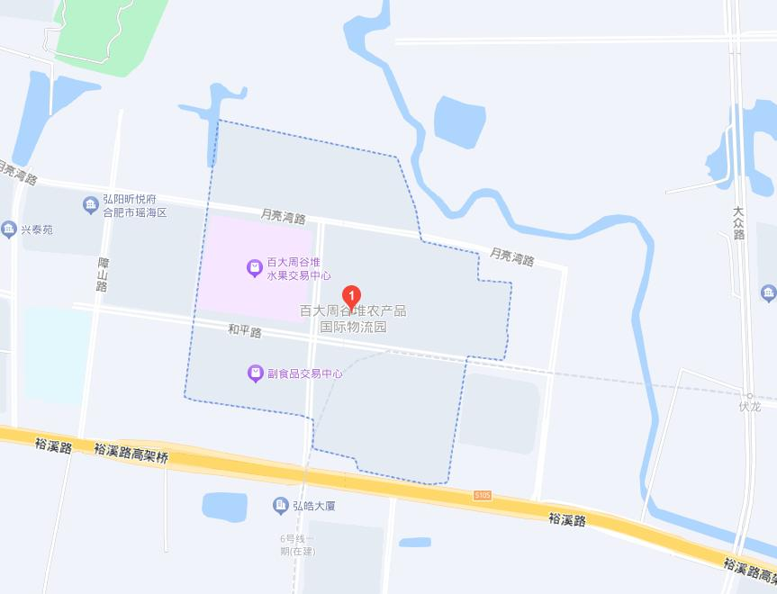
图一：标的所在位置（仅供参考，以实地踏勘为准）
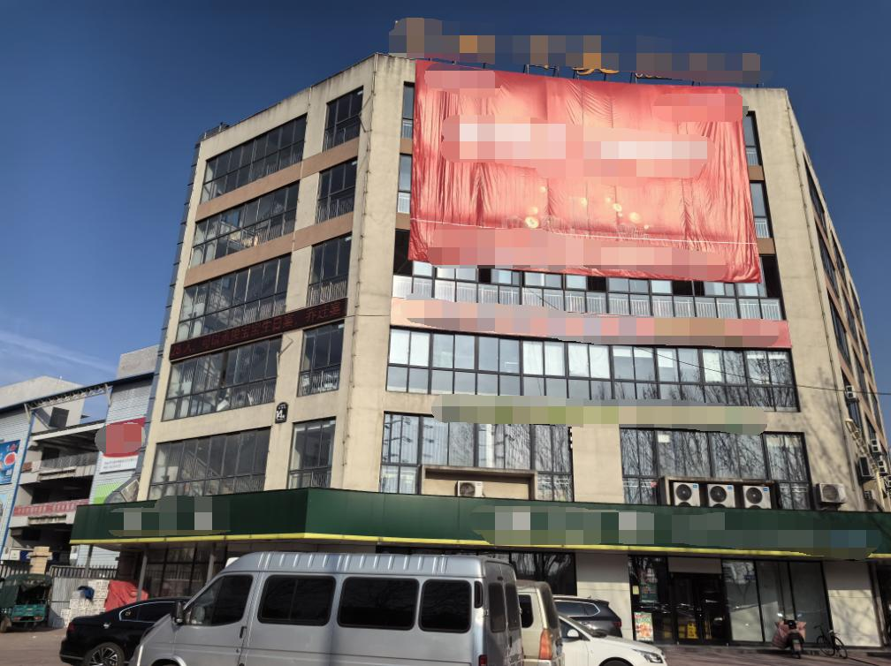
图二：标的外观（仅供参考，以实地踏勘为准）
合肥市产权交易中心

附件一：
房 屋 租 赁 合 同
房屋出租人（以下简称“甲方”）：
房屋承租人（以下简称“乙方”）：

根据《中华人民共和国民法典》等相关法律、法规规定，为明确双方的权利义务关系，甲乙双方在平等、自愿的基础上，经协商一致，签订本合同。
第一条：租赁房屋的地址、面积、用途
房屋坐落于 安徽省合肥市瑶海区大兴镇裕溪路 228 号合肥大兴周谷堆农产品物流园
间 数 3 建筑面积 2945.31 m² 租赁用途
乙方使用租赁房屋须符合房屋设计用途及相关法律法规要求，若由此造成乙方不能按约定的租赁用途使用房屋并导致租赁合同不能履约的，责任由乙方承担。
第二条：租赁期限
房屋租赁期限自 年 月 日起至 年 月 日止，计 年整。其中：自 年 月 日起至 年 月 日止为免租金装修期（免租金装修期不包含在租期内的）。
第三条：履约保证金
房屋履约保证金为人民币 (¥ 元），乙方应在合同签订前将履约保证金交付给甲方。如乙方承租期间无违约或致甲方受损的情况发生，该履约保证金在租赁期满后退还乙方（不计息）；如乙方发生违约或给甲方造成损失的，则违约金及损害赔偿将直接从履约保证金中扣除。
合同期满或合同解除后，乙方应及时结清承租期间应承担的租金及各项费用（含违约金），否则此类款项将直接从履约保证金中扣除。
第四条：房屋租金、交纳方式、交纳时间
（一）首年租金为人民币： （¥ 元）。递增情况：第二年租金在第一年的基础上递增10%。自第三年起，以后每年租金在上一年的基础上按照第一年租金的10%递增。
（二）乙方将租金交至甲方指定的账号（户名： 开户银行： 账号： ）。合同期内如甲方需要变更租金结算账户，应及时将变更后的账户书面通知乙方。
（三）乙方须在合同签订之日起3个工作日内向甲方交纳首期租金，计： （¥ 元），租金每3个月支付一次，先支付后使用，以后每期租金应在下一个使用期开始10日前向甲方支付。
第五条：房屋交付
1、甲方收到乙方履约保证金及首期租金后，应于5个工作日内将租赁房屋交付给乙方。乙方未及时付清应付款项的，甲方有权拒绝交付房屋且不承担违约责任，实际租赁期不进行顺延，由此造成的经济损失全部由乙方自行承担；
2、甲方原因推迟交房，则将租赁终止时间进行等长时段的顺延，实际租期保持不变。如乙方不配合接收房屋的，租期期间不予顺延，且甲方有权收取租金。
3、甲方交付租赁房屋时应保证房屋本身及附属设施、设备处于正常使用状态（招租时另有约定的除外），《租赁房屋现场交接清单》经双方交验签字并移交房门钥匙后视为交付完成。
第六条：房屋收回
1、租赁期满或租赁合同解除后，乙方必须在租赁期满或租赁合同解除后10日内无条件将房屋归还甲方。
2、乙方交还房屋时应保证房屋本身及附属设施、设备处于完好状态，租赁期内乙方添置的可移动的物品可自行收回，但对于装修、改造后不可移动的建筑和设施设备，须按照当时的状况完好无偿地移交给甲方。
3、对于该房屋内乙方未经甲方同意遗留的物品，甲方有权自行处置。乙方不得要求甲方支付任何补偿或赔偿。
4、甲乙双方现场验收交接后在《租赁房屋现场交接清单》上签字，甲方收回房屋。
第七条：装修改造
1、房屋租赁期间，乙方因经营需要对租赁房屋进行装修的，所需全部费用由乙方承担；房屋进行装修前必须以书面形式征得甲方同意，乙方装修中应确保不会破坏房屋主体结构并不得破坏或改变甲方与相邻产权人的产权界限，否则所造成的经济损失和引起的产权纠纷责任全部由乙方承担；甲方有权监督装修施工过程，并有权提出必要的整改意见。
2、如乙方因经营需要对安全、消防、水、电、通讯等基础设施、设备进行改造或升级的，须事先征得甲方的同意方可进行，改造升级的施工由乙方负责，所需各项费用均由乙方承担；设施改造升级后不可移动的部分应在租赁结束后完好无偿地移交给甲方。
3、在房屋装修及设施、设备改造过程中，乙方必须加强施工现场管理，施工过程中造成的安全事故责任及经济损失由乙方承担，甲方对乙方进行房屋装修或设施改造施工中造成的安全事故及经济损失不承担任何责任，如造成甲方损失，乙方应全额赔偿。
第八条：甲方的权利义务
1、甲方按期向乙方收取房屋租金并出具收款票据。
2、甲方应为乙方提供办理经营证照所需租赁证明等相关材料。
3、甲方对房屋主体结构的安全负责，并负责房屋主体结构日常的维修、维护。
4、甲方按现状提供租赁房屋现有的附属设施、设备供乙方使用，但不承担合同期内此类设备的检测、维修、使用、监管等义务，租赁期内此类设备发生安全责任事故，甲方不承担任何法律责任。
5、在租赁期限内，甲方如以出售、赠与、互易、出资、或其他方式全部或部分变更租赁房屋的产权，应提前三十日书面通知乙方。
6、甲方应保证租赁房屋无产权纠纷，如有纠纷，由甲方负责处理并承担相关责任，如因此给乙方造成损失的，由甲方负责赔偿。
第九条：乙方的权利义务
1、乙方经营项目应符合相关法律法规的要求及本合同约定的标的用途，并根据主管部门的要求办妥相关环评、消防备案及经营证照等相关手续。
2、乙方应按照本合同约定按时支付租金及承担各项费用，租赁期间该房屋产生的水费、电费、卫生费、电话（网络）费、物业管理费、电视收视费、供暖费等各项费用均由乙方自行承担。
3、乙方负责合同履行期内房屋日常维护管理、安全、消防、门前三包等事项并承担产生的相应费用。
4、乙方负责房屋附属设施、设备使用期间的安全检测、维护保养、故障维修等事宜，所需费用由乙方自行承担。如因乙方对设施、设备使用不当或监管不当所造成的安全责任事故，其责任及损失均由乙方承担。
5、乙方应按照消防部门要求配备齐全并及时更新消防设施设备，应保证消防通道畅通。甲方及上级部门对租赁房屋内安全消防设施进行工作检查时，乙方应予以配合，对检查中发现的安全隐患等问题应及时整改。
6、如房屋主体结构需要维修、维护的，乙方须书面告之甲方。
乙方在日常经营时应协调好与其他业主以及物业公司之间的关系，同时应避免损害甲方的权益。
7、租赁期内如甲方出售房屋产权，则同等条件下乙方有优先购买权；租赁期内该房屋所有权发生变动的，本合同在乙方与新所有权人之间仍具有法律效力。
第十条：合同的解除
（一）甲、乙双方必须严格按照项目公告及有关承诺签订合同，不得擅自变更。甲、乙双方不得再行订立背离合同实质性内容的其他协议。对任何因双方擅自变更合同引起的问题和合同风险由双方自行承担。
（二）因甲方单方面要求而提前解除合同，甲方应对乙方装修部分在进行专项评估后进行补偿。
（三）因乙方单方面要求而提前解除合同、以及租赁到期合同自然解除的，乙方承租期间因经营需要所实施的装修改造部分，甲方不作任何形式的补偿。
（四）有下列情形之一的，本合同解除，按乙方实际承租时间结算租金及各项费用，甲乙双方互不承担违约责任，互不进行任何经济补偿，甲方对于乙方承租期间的装修部分不进行任何形式的补偿，如果政府部门、拆迁单位对于房屋的装修部分进行专项经济补偿，则该项装修补偿款为乙方所得：
1、该房屋因城市建设需要被依法列入房屋拆迁范围的。
2、因房屋所在地段整体性商业开发等需要拆除该房屋的。
3、因自然灾害等不可抗力因素致使房屋毁损、灭失或造成其他相关损失的。
4、其他不可预见的因素导致合同无法履行的。
（五）乙方有下列行为之一的，甲方有权单方解除合同收回房屋，责令乙方限期清场搬离，此类情形甲方不承担违约责任，对于乙方承租期间所实施的装修改造部分不进行任何补偿：
1、擅自将该房屋转租、转让或转借给第三人的，与他人合作经营的。
2、不支付或者不按照约定支付租金达10日的。
3、欠交各项费用达履约保证金金额（¥ 元）的。
4、擅自拆改变动或损坏房屋主体结构的。
5、利用该房屋从事违法活动的。
6、因乙方自身原因，未能处理好邻里关系导致甲方被投诉、起诉或陷入其他争议、纠纷的，以及有其他损害甲方利益行为的。
第十一条：甲方违约责任
1、甲方未按约定时间交付该房屋（乙方不配合接收房屋的除外），每延迟一天应按当年租金总额的万分之五的标准承担违约赔偿金。
2、甲方未及时对房屋主体结构进行维修、维护，而给乙方造成损失的，甲方须承担责任并赔偿损失。
3、租赁期内，甲方因单方面原因需提前解除合同的，应提前30日以书面形式通知乙方，否则须向乙方支付当年度3个月租金的违约金。
4、如因该房屋的产权纠纷给乙方造成损失的，甲方应负责评估损失并予以补偿。
第十二条：乙方违约责任
1、乙方有本合同第十条第五款所列行为之一的，应承担违约责任，并向甲方支付当年度3个月租金的违约金。
2、未经甲方同意，乙方擅自对该房屋进行装修或在施工中破坏房屋结构、附属设施设备、产权界限的，甲方除有权要求损失赔偿外，乙方还须对损坏部分进行维修复原。
3、租赁期内，乙方因单方面原因需提前解除合同的，应提前30日以书面形式通知甲方，并/否则向甲方支付当年度3个月租金的违约金，履约保证金不予退还。
4、租赁期内乙方未按约定时间支付租金，除须补交租金外，每迟付一天应按当年租金总额的万分之五标准承担违约金。
5、租赁到期或合同解除后，乙方未按约定时间清场并返还甲方房屋的，除须按最后一期租金标准补交延迟交房时间段内的占用损失外，每延迟一天还应按当年租金总额的万分之五的标准承担违约金。
6、乙方承租期内发生的违约金、赔偿金等费用均直接从乙方履约保证金中扣除，不足部分由乙方另行交纳。
第十三条：乙方接收房屋后，该处租赁房屋、附属设施及所存放物品的全部安全及消防责任均由乙方完全承担。租期内如果发生因乙方经营违反安全消防规定、消防器材配备不齐全、安全管理混乱且不予整改的、或对于突发安全消防事件处置操作失当而造成经济财产损失的，则视为乙方重大违约行为，乙方须承担全部赔偿责任及法律后果，同时甲方有权单方面解除本合同，乙方应赔偿因此给甲方造成的全部损失。
本合同所称甲方损失包括但不限于甲方遭受的直接损失、间接损失、向第三方承担的违约责任/损害赔偿责任、行政处罚以及甲方为维护自身权益而支出的律师费、鉴定费、评估费、公证费、公告费、差旅费、保全担保费、诉讼费、保全费、仲裁费等。
第十四条：特别约定
1、乙方逾期支付租金，甲方有权实施停水、停电等甲方认为必要的措施促使乙方支付租金，因此产生的任何损失和责任由乙方自行承担。
2、租赁期内及乙方逾期返还期间,租赁房屋及附属设施设备范围内的消防、防盗等工作由乙方负责，若发生消防事故、失窃等致甲方或任何第三方人身、财产损害的，一切责任由乙方承担。
3、租赁期内，水、电费用按表计量，由乙方按收费单位规定的缴费周期交纳，公摊比例按收费单位的分摊比例收取；卫生、治安、物业管理等费用，由乙方直接向有关管理单位交付。
4、本合同未尽事宜，经双方共同协商作出补充规定，补充规定经鉴证后与本合同具有同等效力。
5、不得在租赁房屋内生活住人，每日经营结束或下班前，做好房屋安全清场工作，关闭门窗，切断水源、电源、气源（严禁无人值守状态下的电器充电行为）。收好并带走现金、票据、账簿等贵重物品，防止被盗或丢失。清除杂物及可燃、易燃物品，发现不安全因素和意外情况，要及时向甲方报告，并积极配合甲方进行妥善处置。
第十五条：争议的解决方式
如本合同在履行过程中发生争议，双方应协商解决；协商不成的，采取以下第2种方式处理：
1、向甲方所在地仲裁机构提请仲裁；
2、向甲方所在地人民法院起诉。
第十六条：本合同经甲、乙双方法定代表人或授权代表签字（加注合同签订日期）、盖章后生效。合同签订地点： 。
本合同一式 份，其中甲方执 份，乙方执 份，相关部门备查一份。

甲方（盖章）： 乙方（签字/盖章）：
法定代表人或授权代表： 法定代表人或授权代表：
统一社会信用代码： 公民身份号码/统一社会信用代码：
联系电话： 联系电话：

年 月 日 年 月 日

附件二
合肥周谷堆置业有限公司安全生产暨消防目标管理责任书
为全面贯彻落实“安全第一、预防为主、综合治理”的安全工作方针，加强对物流园商铺、公共服务设施的安全管理，根据《中华人民共和国安全生产法》、《中华人民共和国消防法》、《建筑设计防火规范》GB50016-2014、《机关、团体、企业、事业单位消防安全管理规定》（公安部61号令）和《安徽省社会治安综合治理条例》等有关法律法规，按照权责清晰的原则，签订消防暨安全生产目标管理责任书。
一、责任对象
甲方：合肥周谷堆置业有限公司
乙方：
乙方作为商铺的消防暨安全生产管理第一责任人，对其租用商铺的消防暨安全生产工作负有全面责任。乙方是企业法人的，法定代表人应对其在物流园内租用商铺的消防暨安全生产工作负有全部法律责任。
二、双方责任（一）甲方责任
1.贯彻执行国家消防法律法规，保障单位消防安全符合规定，掌握本单位重点场所的消防安全情况；
2.制定消防安全制度和保障消防安全操作规程的实施并检查督促乙方落实；
3.提供符合消防安全要求的建筑物，统一管理消防车通道、设计公共消防安全的疏散设施和其他建筑消防设施；
4.对重点场所组织开展经常性的治安、防火检查，督促落实火灾隐患整改，及时处理涉及消防安全的重大问题，制定符合本市场实际的灭火和应急疏散预案，并实施演练；
5.组织实施对本单位消防设施、灭火器材和消防安全标志的维护保养，确保其完好有效，保障疏散通道、安全出口、消防车通道畅通；
6.组织商铺租赁人员及其经营管理人员，开展消防安全知识培训；
7.按照“四不放过原则”（即事故原因没有查清不放过，事故责任人没有得到处理不放过，广大干部职工没有受到教育不放过，同类事故的防范措施没有落实不放过）及相关法律法规，严肃查处事故肇事者和有关责任人的责任。
（二）、乙方责任
1.认真贯彻国家有关消防和安全生产的法律、法规、技术规范及地方性法规，严格执行甲方的各项安全规章制度，及时制止和纠正违法行为，乙方作为使用商铺或其他服务场所的消防暨安全生产管理第一责任人，对其使用的商铺或服务场所的消防暨安全生产工作负全面责任。接受甲方组织的安全检查，对甲方出具的《安全隐患整改通知书》，应按照要求在规定时间及时落实、整改到位，消除安全隐患；
2.认真贯彻落实《中华人民共和国消防法》、《中华人民共和国安全生产法》等相关法律法规，乙方是企业法人的，法人代表应对其租赁使用的商铺的消防暨安全生产工作负有全部法律责任。一是乙方经常组织本商铺的经营人员，开展防火安全自查，自觉整改安全隐患；二是乙方在生产经营过程中涉及到使用叉车等特种设备（车辆）的，需向所在区域的管理部门登记备案，所用特种设备（车辆）及驾驶操作人员应严格按照国家相关法律法规等要求持证使用和操作，做到证照齐全，必须符合国家或行业规定的安全技术规范的要求，严格落实“谁购买（租赁）、谁使用、谁负责”的原则，不得违章使用和操作。对在用的特种设备（车辆）要进行经常性的日常维护和保养，按照国家和行业有关的时间规定，进行维护保养、检查、做好记录。特种设备（车辆）的维修、保养、安装、改造、维护、操作必须由有资质的单位或有特种设备作业操作证的人员进行，未经定期检验或检验不合格的特种设备（车辆），不得继续使用；三是乙方或其所雇佣的相关从业人员，在装卸货物过程中应在确保人员绝对安全的前提下，进行货物装卸（高空装卸或打捞货物），同时，乙方应经常组织商铺的经营人员及其所雇佣的从业人员开展安全教育培训。以上相关安全检查整改和教育培训工作，乙方应主动向甲方或物业管理公司报备，并保留相关安全检查、整改和教育培训的记录；
3.不得在商铺内用明火和大功率电器；禁止电动车、电瓶等在商铺内停放或充电；不得私拉乱接电源线，自备电源线和电源插座必须为正规厂家生产的双层绝缘合格产品；禁止使用交织线和白炽灯泡；不得储存、经营、销售易燃易爆物品（包括但不限于酒精、磷化铝等）；遇需要焊接、接电等特殊作业的，乙方必须先向甲方书面申请，严格执行审批手续，现场监督施工作业，严格遵守消防安全操作规程，落实防火安全防范措施；
4.根据《安徽省消防条例》（2022年9月1日实施），乙方应严格遵守消防等安全管理规定，应当在使用、管理范围内履行消防等安全责任，承担商铺经营安全生产责任，是所属商铺安全生产第一责任人，对本商铺工作场所和作业区域的安全全面负责，对商铺内的消防设施设备等，落实“谁使用、谁负责，谁承租、谁负责”原则。自备至少2具ABC类（3 kg）干粉灭火器，负责本商铺内的消防设施器材和消防安全标识定期检查、维护和保养，确保其完好有效。如灭火器等消防器材过期、压力不足、丢失或损坏一切将由乙方自行负责更换。应保障疏散通道、安全出口、消防车通道畅通无阻，严禁占用、遮挡、封堵安全通道和挪用消防设施器材，经常组织所属员工开展消防暨安全生产知识教育，积极参加甲方举办的各类安全培训和演练活动；
5.严禁在商铺内生活住人，每日经营结束或下班前，做好商铺安全清场工作，关闭门窗、电源和水阀（严禁无人值守状态下的电器充电行为）。收好并带走现金、票据、账簿等贵重物品，防止被盗或丢失。清除杂物及可燃、易燃物品，发现不安全因素和意外情况，要及时向甲方报告，并积极配合甲方进行妥善处置；严禁使用国家禁止的可燃材料装修仓铺；严禁封堵仓铺窗户，或在仓铺窗户上安装防盗窗（防盗网）；
6.爱护监控设备、消防设施器材和公共设施，防止被盗、丢失或人为损坏，严禁擅自拆除、变更和破坏、遮挡和圈占，严禁在物流园内燃放烟花爆竹；
7.发生突发事件、火灾事故时，应立即报警，积极组织人员疏散顾客，参加抢险救灾、救护伤员，熟知并做到“三知三会”（知道本仓铺火灾危险、知道预防火灾的措施、知道扑灭火灾的办法，会报警、会使用消防器材、会扑灭初起火灾）；
8.商铺必须保持原有结构，拟新建、改建、扩建或进行内部装修以及任何改变建筑用途的，必须事先向甲方和物业管理公司书面申请，获得批准后再将设计图纸报公安消防部门进行消防审核，工程竣工后，应向公安消防机构申请消防验收，经验收合格后方可使用。举办大型促销、店庆、开业等活动之前应先向物业管理公司申请，获得批准后再向公安消防部门申报，经同意后方可进行。
9.因物流园区属于开放场所，各类机动车和非机动车较多，为爱护未成年人的人身安全，禁止将未成年人带入交易区内，如违反要求私自将未成年人带入交易区内及因自己监管不力由此造成一切后果的，自行承担。
10.乙方涉及到购买、使用或租用氧气瓶的，要符合国家有关产品标准和安全标准的要求；要严格执行气瓶运输和存放的有关规定，使用过程中符合气瓶安全技术《气瓶安全技术规程》《特种设备安全生产和充装单位许可规则》《气瓶安全技术规程》（TSG23）规定，合理使用，正确操作，不得违章操作，储存应由专人管理，定期检验，气瓶不得存放在易燃易爆和高温环境中，气瓶存放周围严禁明火和烟头，气瓶不得黏着工业油脂和易腐蚀瓶体的化学物品，气瓶在搬运过程中严禁碰撞气阀，更不能自拆装气阀，以免发生危险。
三、违约责任对由于甲、乙任意一方未履行义务，而导致消防暨其他安全责任事故的，守约方可追究违约方全部经济和法律责任。

合肥周谷堆置业有限公司

